Zemes vienība kadastra apzīmējums
7488 007 0026
platība 4,8ha

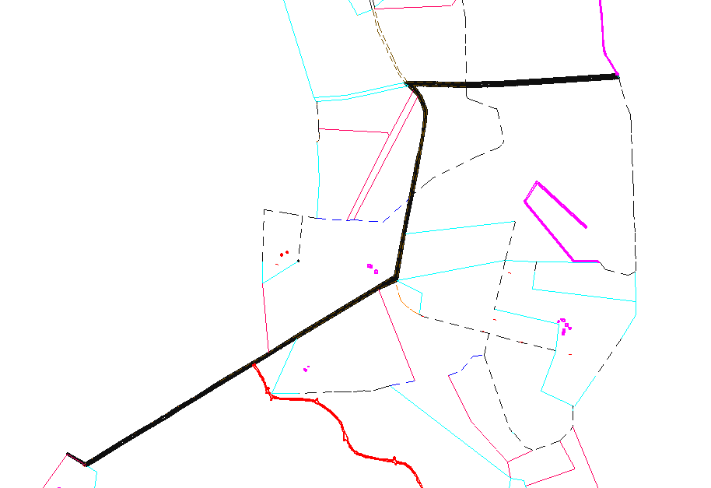

Izkopēts no NĪVKIS kadastra kartes

